Мини методика

1. Цель тестирования
   1. Выяснить максимальное количество пользователей которые могут одновременно работать в системе.
2. Ограничения
   1. Нет возможности анализировать систему, утилизацию ресурсов, логи.
3. Сценарии
   1. Загрузка главной страницы
   2. Добавление записей
   3. Удаление записей

Профиль нагрузки:

1. Открытие страницы 80%
2. Добавление карточки товара 15%
3. Удаление карточки товара 5%

Отчет:

При проведении поиска максимальной производительности был, достигнут максимум одновременно работающих пользователи в количестве 140 пользователей. При повышении данного порога до 160 пользователей страницы периодически открывались с ошибкой, количество ошибок составило 10 процентов.

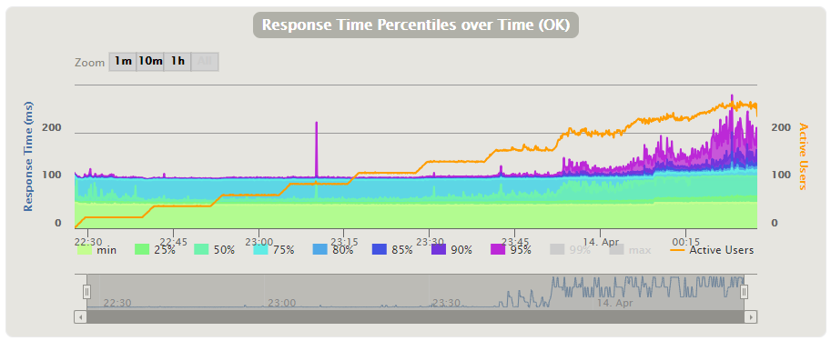

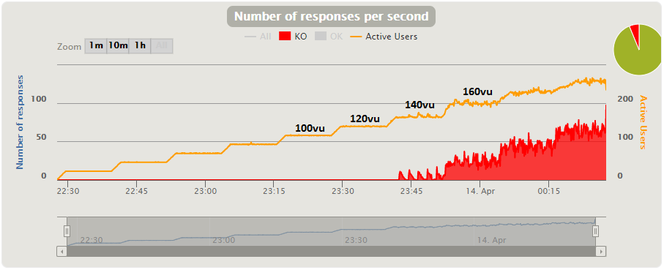

Тест стабильности был произведен при значении в 110 одновременно работающих пользователей (80% от максимальной производительности). При данном значении система показала стабильную работу в течении 2-х часов, время загрузки страницы на протяжении всего теста составило 130мс при 95 перцентилях. Ошибок во время проведения теста выявлено не было.

